- Kirjaudu e-palveluun osoitteessa https://goteborggsk.ist.se/goteborggsk/
- Klikkaa Min sida (Oma sivuni) ja sen jälkeen Mina placeringar (Paikkani).
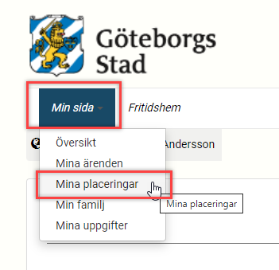

- Klikkaa Säg upp platsen (Sanon paikan irti).
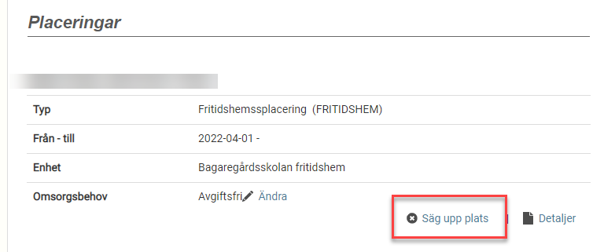

- Ilmoita kohdassa Sista dag för placering viimeinen päivä vapaa-ajankodissa ja valitse kohdassa Orsak irtisanomisen syy. Klikkaa sen jälkeen Nästa (Seuraava).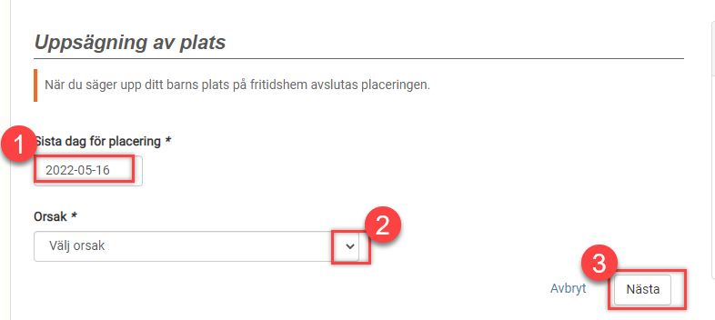
- Tarkista, että tiedot pitävät paikkansa ja klikkaa sen jälkeen Säg upp platsen (Sanon paikan irti).
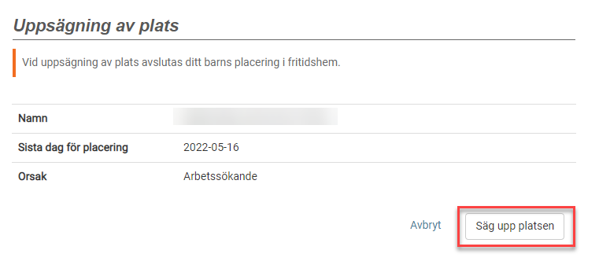

- Nyt irtisanominen on rekisteröity ja lähetetty.

Kun asian käsittelijä on käsitellyt irtisanomisen, saat lisäksi vahvistuksen sähköpostitse tai kirjeitse sen mukaan, onko e-palvelussa ilmoitettu sähköpostiosoite vai ei.

